# Stany nieustalone

# Monika Seniut Dominik Stańczak

## Wersja 1 – uwzględnienie oporu zwojnicy jako połączenie szeregowe opornika

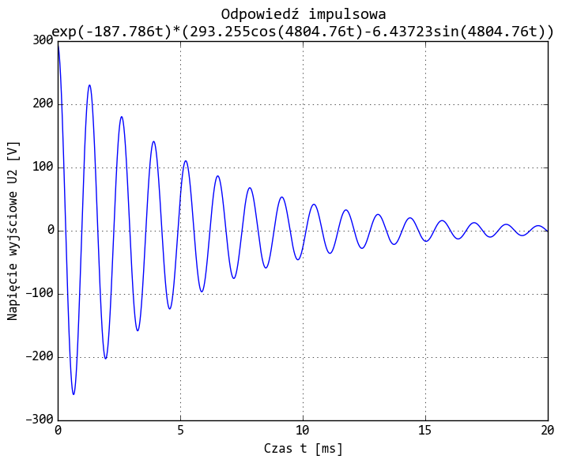

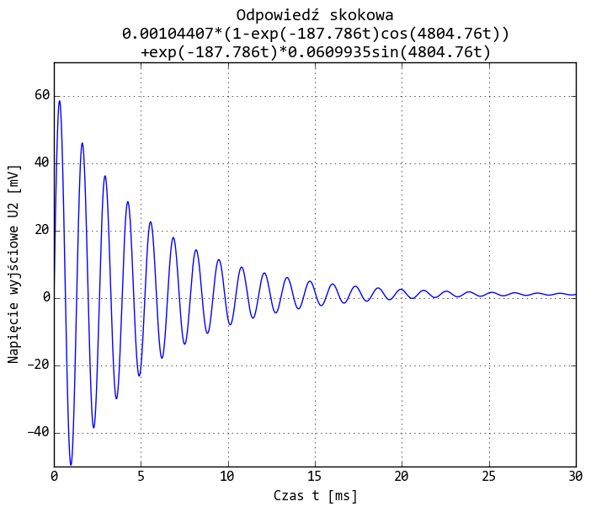

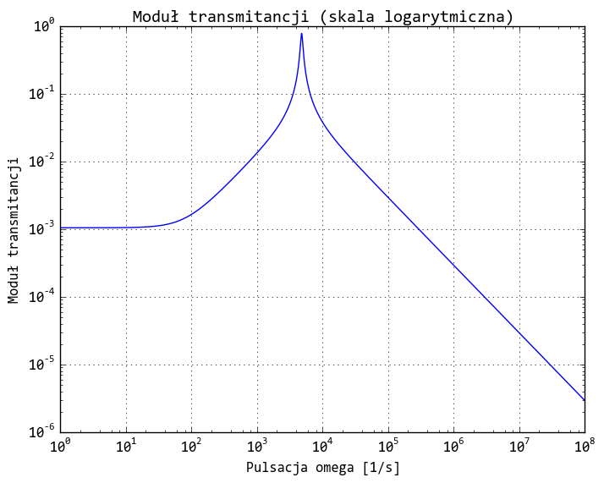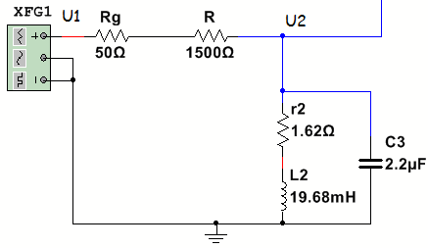

Impedancja zastępcza równoległego połączenia elementów $r_{2},L_{2},C_{3}$

$Z={\left(\frac{1}{jωL_{2}+r_{2}}+jωC_{3}\right)}^{-1}={\left(\frac{1}{sL_{2}+r_{2}}+sC_{3}\right)}^{-1}$ dla $s=jω$

Z dzielnika napięciowego:

$$k(s)=\frac{U_{2}}{U_{1}}=\frac{Z}{R+R_{g}+Z}=\frac{r_{2}+L_{2}s}{R+r_{2}+R_{g}+(L_{2}+C_{3}r_{2}(R+R_{g}))s+C_{3}L_{2}(R+R_{g})s^{2}}$$

Odpowiedź impulsowa (po podstawieniu danych liczbowych z powyższego schematu, w SI):

$$L^{-1}\left\{k\left(s\right) 1\right\}=ⅇ^{-187.786t}(293.255cos⁡(4804.757867067572 t)-6.43723sin⁡(4804.757t)$$

Odpowiedź skokowa:

$$L^{-1}\left\{k\left(s\right)/s \right\}=0.001044070068\left(1-ⅇ^{-187.786t}cos\left(4804.757 \text{t}\right)\right)+0.0609935ⅇ^{-187.786t}sin⁡(4804.757t)$$

# Stany nieustalone

# Monika Seniut Dominik Stańczak

## Wersja 2 – uwzględnienie oporu zwojnicy jako połączenie równoległe opornika

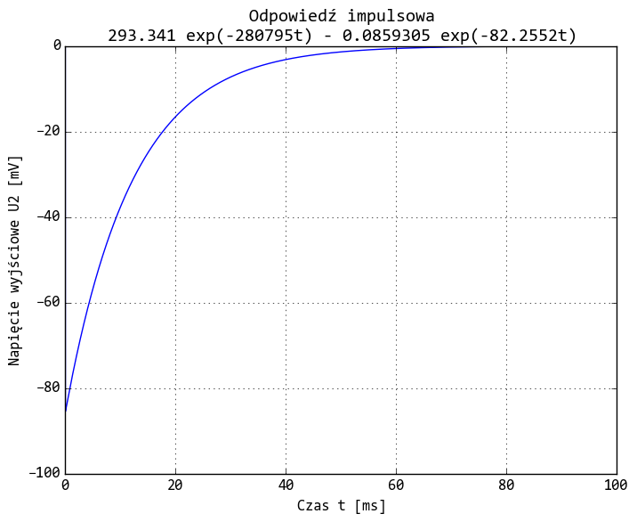

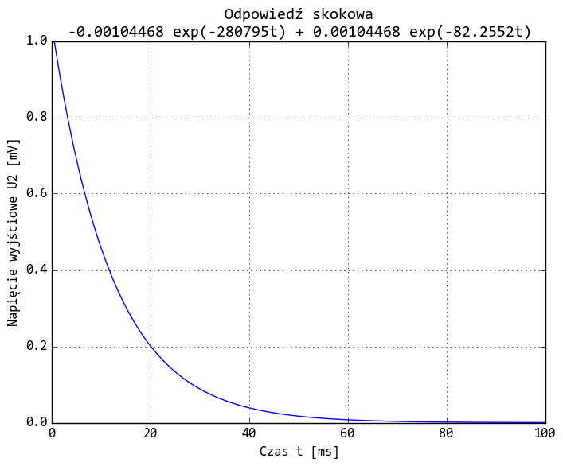

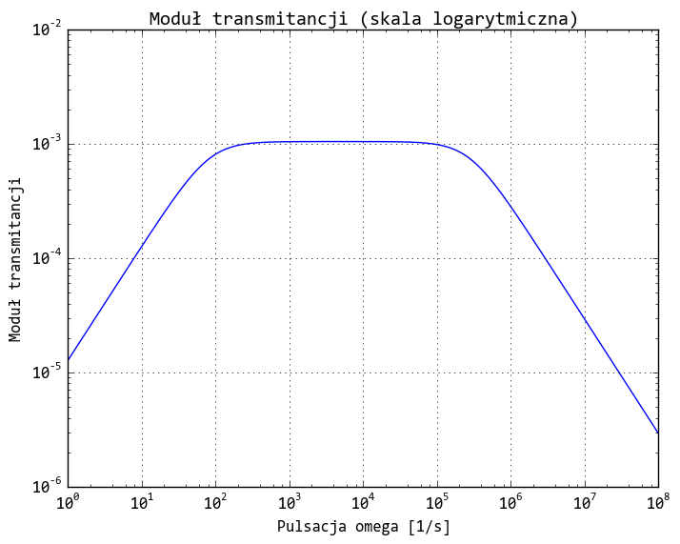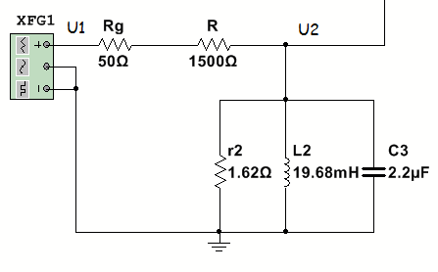

Impedancja zastępcza równoległego połączenia elementów $r_{2},L_{2},C_{3}$

$Z={\left(\frac{1}{r_{2}}+\frac{1}{jωL_{2}}+jωC_{3}\right)}^{-1}={\left(\frac{1}{r_{2}}+\frac{1}{sL_{2}}+sC_{3}\right)}^{-1}$ dla $s=jω$

Z dzielnika napięciowego:

$$k(s)=\frac{U_{2}}{U_{1}}=\frac{Z}{R+R_{g}+Z}=\frac{L_{2}r_{2}s}{r_{2}\left(R+R_{g}\right)+L_{2}\left(R+r_{2}+R_{g}\right)s+C_{3}L_{2}r_{2}\left(R+R_{g}\right)s^{2}}$$

Odpowiedź impulsowa (po podstawieniu danych liczbowych z powyższego schematu, w SI):

$$L^{-1}\left\{k\left(s\right) 1\right\}=293.341\exp{(-280795t)}-0.0859305\exp{(-82.2552t)}$$

Odpowiedź skokowa:

$$L^{-1}\left\{k\left(s\right)/s \right\}=-0.00104468\exp\left(-280795t\right)+0.00104468\exp{(-82.2552t)}$$

Zależność modułu transmitancji od pulsacji $ω$:

$$\left|k\right|\left(ω\right)==\frac{293.255ω}{\sqrt{5.3346217024×{10}^{14}+7.8845695529×{10}^{10}ω^{2}+ω^{4}}}$$